МИНИСТЕРСТВО ОБРАЗОВАНИЯ САРАТОВСКОЙ ОБЛАСТИ
ГОСУДАРСТВЕННОЕ АВТОНОМНОЕ ПРФЕССИОНАЛЬНОЕ
ОБРАЗОВАТЕЛЬНОЕ УЧРЕЖДЕНИЕ САРАТОВСКОЙ ОБЛАСТИ
«БАЛАШОВСКИЙ ТЕХНИКУМ МЕХАНИЗАЦИИ СЕЛЬСКОГО ХОЗЯЙСТВА»

КУРСОВОЙ ПРОЕКТ

МДК 02.02 «Инструментальные средства разработки программного обеспечения»
На тему:
Разрботка веб-сайта по организации продаж ООО«Стройка»
Специальность: 09.02.07 Информационные системы и программирование
Разработал студент 4 курса, группы ИП-41

(фамилия, инициалы)

Принял преподаватель ____________ Сухова Л.Г.
(подпись) (фамилия, инициалы)
Оценка ______________ «_____» ______________ 2024 г.

Зав. Отделением__________ ______________ Судатова Ю.А.
(подпись) (фамилия, инициалы)

г. Балашов 2026 г.

СОДЕРЖАНИЕ
СОДЕРЖАНИЕ 2
ВВЕДЕНИЕ 3
1 ТЕОРЕТИЧЕСКАЯ ЧАСТЬ 4
1.1 Анализ предметной области 4
1.2 Значение специализированных информационных систем 4
1.3 Детальное описание веб-сайта 5
2 РАЗРАБОТКА ВЕБ-САЙТА 7
2.1 Требования к программному обеспечению и анализ средств разработки 7
2.2 Этапы разработки сайта и описание интерфейсов 8
ЗАКЛЮЧЕНИЕ 13
СПИСОК ИСПОЛЬЗОВАННЫХ ИСТОЧНИКОВ 14
ПРИЛОЖЕНИЕ А 17
ПРИЛОЖЕНИЕ Б 18

ВВЕДЕНИЕ
Организация продаж строительных материалов связана с обработкой заявок, предоставлением информации о товарах, подготовкой заказов и координацией доставки. При ручном выполнении этих действий сведения могут дублироваться, а покупателю сложнее узнать состав заказа и его текущее состояние. Веб-сайт позволяет объединить основные действия в одном интерфейсе и представить информацию в удобном виде.
Актуальность работы обусловлена необходимостью упрощения взаимодействия покупателей и сотрудников торговой организации. Использование веб-технологий позволяет разместить каталог, корзину и информацию о заказах в приложении, доступном через браузер.
Цель курсовой работы — разработать веб-сайт по организации продаж ООО «Стройка», обеспечивающий просмотр каталога, оформление заказов и их обработку сотрудниками.
Для достижения поставленной цели необходимо решить следующие задачи: проанализировать предметную область; определить роли и функции пользователей; выбрать средства реализации; разработать клиентскую часть и локальное хранение данных; реализовать обработку заказов и административные функции; описать интерфейс и ограничения приложения.
Объект исследования — процесс организации продаж строительных материалов. Предмет исследования — методы и средства разработки клиентского веб-сайта для оформления и обработки заказов.
Практическая значимость работы заключается в создании учебного прототипа, демонстрирующего взаимодействие клиента, диспетчера и администратора. Данные хранятся локально в браузере; система не предназначена для обработки реальных платежей и персональных данных.

1 ТЕОРЕТИЧЕСКАЯ ЧАСТЬ

1.1 Анализ предметной области
ООО «Стройка» рассматривается как торговая организация, предлагающая строительные материалы. Покупателю необходимо ознакомиться с ассортиментом, выбрать позиции и указать количество. После оформления заказа сотрудникам необходимо организовать сборку и, при выборе доставки, передать заказ водителю.
В предметной области выделяются следующие основные сущности: товар, пользователь, корзина, заказ и сотрудник. У товара имеются наименование, категория, цена, единица измерения и изображение. Заказ содержит сведения о покупателе, выбранных товарах, способе получения, контактном телефоне и состоянии обработки.
Заказ может быть получен самовывозом либо доставлен по адресу. При доставке необходимо указать адрес и определить стоимость услуги. До её назначения стоимость отображается как уточняемая. При самовывозе отдельная стоимость доставки не требуется.
Для наглядности обработка заказа представлена последовательностью статусов. Доставка проходит этапы «Новый», «Собирается», «Передан в доставку» и «Доставлен». Самовывоз проходит этапы «Новый», «Собирается», «Готов к выдаче» и «Выдан». Заказ также может быть отменён.
Рассматриваемый прототип не реализует полноценный складской учёт, автоматический приём платежей или взаимодействие с внешними службами доставки. Эти ограничения необходимо учитывать при оценке результатов разработки.

1.2 Значение специализированных информационных систем
Специализированная информационная система объединяет сведения и операции, относящиеся к конкретной деятельности организации. Для торговли такими операциями являются поиск товара, оформление заявки, изменение состояния заказа и контроль работы сотрудников.
Единый интерфейс уменьшает количество ручных действий и позволяет представлять участникам процесса нужные данные. Клиенту важны состав заказа и предполагаемое время получения; диспетчеру — контакты и этап обработки; администратору — сводные показатели и управление ассортиментом.
При разработке необходимо разделять учебный прототип и промышленную систему. В учебной работе роль локального хранилища выполняет localStorage браузера. Оно удобно для демонстрации, однако не заменяет серверную базу данных, не обеспечивает полноценное разграничение доступа и не объединяет данные разных устройств.

1.3 Детальное описание веб-сайта
Сайт предусматривает три основные роли: клиент, диспетчер и администратор. Просмотр каталога возможен без авторизации. Зарегистрированный клиент получает возможность оформлять заказы и просматривать собственную историю.
Клиент может найти товар по названию, выбрать категорию, добавить товар в корзину, изменить количество и удалить позицию. При оформлении указываются телефон, способ получения и способ оплаты; при выборе доставки дополнительно вводится адрес. Для оплаты картой предусмотрен только демонстрационный ввод вымышленных данных.
Диспетчер просматривает локальные заказы, использует поиск и фильтр по статусу, назначает сборщика и водителя, указывает предполагаемое время и стоимость доставки. Занятость сотрудников определяется по активным назначениям. Изменённые сведения отображаются клиенту в истории заказа.
Администратор просматривает общие показатели и графики, добавляет и увольняет сотрудников, управляет товарами и видит последние заказы. Скрытие товара и увольнение сотрудника не требуют удаления исторических сведений о заказах.

2 РАЗРАБОТКА ВЕБ-САЙТА

2.1 Требования к программному обеспечению и анализ средств разработки
Для реализации выбран клиентский подход с применением HTML, CSS и JavaScript. HTML определяет структуру страниц и форм; CSS отвечает за оформление, размещение элементов и адаптацию к ширине экрана; JavaScript реализует обработку действий пользователя и изменение содержимого страницы.
Для хранения используются возможности localStorage. В нём находятся данные пользователей, товаров, корзин, заказов, сотрудников и текущей сессии. Информация представлена объектами и массивами JavaScript и сохраняется в формате JSON. Инициализация начальных данных выполняется при отсутствии соответствующих записей.
Для работы приложения необходим современный браузер с поддержкой JavaScript и localStorage. Отдельный сервер, СУБД и платёжная интеграция в рассматриваемой версии не используются. Доступность внешних изображений зависит от подключения к интернету и доступности источника.
Таблица 1 – Средства разработки и их назначение
Средство | Назначение
HTML5 | Разметка страниц, форм и элементов управления
CSS3 | Оформление страниц и адаптация интерфейса
JavaScript | Обработка действий и логика приложения
localStorage | Локальное сохранение данных браузера
JSON | Представление сохраняемых структур данных
Веб-браузер | Открытие страниц и выполнение JavaScript

2.2 Этапы разработки сайта и описание интерфейсов

На первом этапе определены роли пользователей и основные сценарии работы. Затем сформирована структура файлов: страницы входа, каталога, диспетчера и администратора; отдельные файлы стилей и сценариев; общий модуль для работы с локальными данными.
Экран авторизации содержит форму входа и переход к регистрации клиента. Для демонстрации работы ролей предусмотрены кнопки быстрого входа. Посетитель также может перейти в каталог без авторизации. Регистрация сохраняет учётную запись клиента в браузере. На рисунке 1 представляется экран авторизации. Изображение следует вставить в указанное место после получения снимка экрана работающего приложения.

Рисунок 1 – Экран авторизации и регистрации

Каталог содержит карточки материалов с названием, ценой, единицей измерения и изображением при его наличии. Для упрощения выбора предусмотрены поиск и фильтрация по категории. Для отсутствующего изображения отображается заглушка. На рисунке 2 представляется каталог товаров.
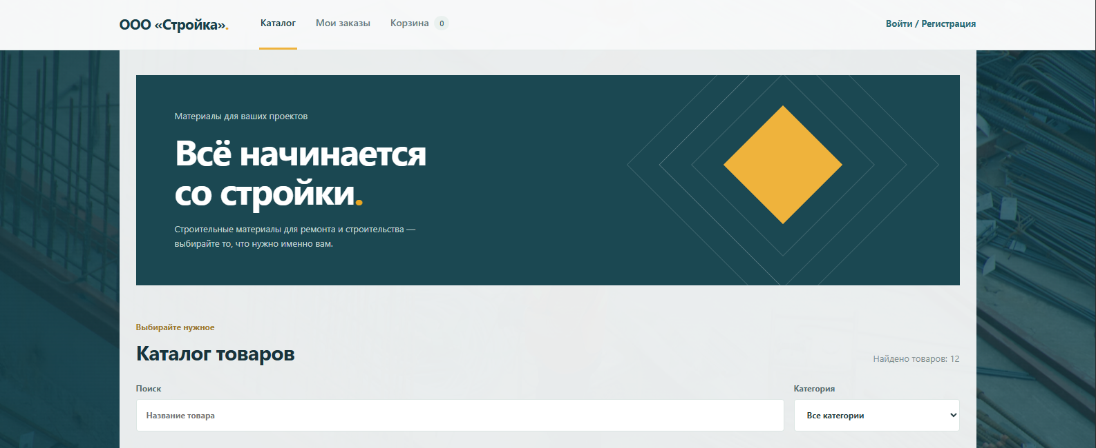
Рисунок 2 – Каталог строительных материалов

Корзина показывает выбранные позиции, количество и стоимость. Клиент может изменить количество или удалить товар. Корзины зарегистрированных пользователей разделены; гостевые позиции при входе объединяются с корзиной клиента. Старые общие позиции при первоначальном переносе рассматриваются как гостевые. На рисунке 3 представляется содержимое корзины.
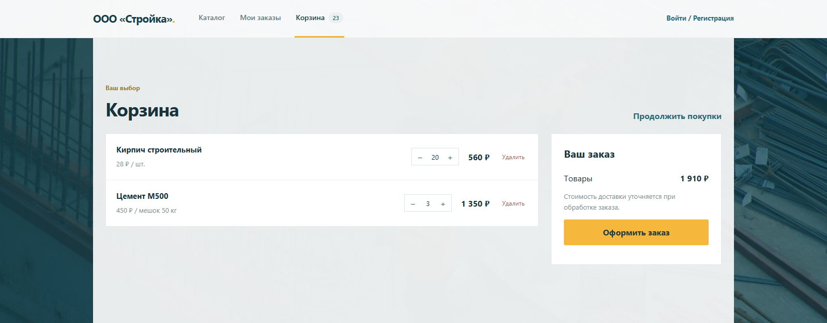
Рисунок 3 – Корзина товаров

При оформлении заказа пользователь выбирает доставку или самовывоз, вводит телефон и при необходимости адрес. Проверяется формат телефонного номера без отправки SMS. Пользователь выбирает оплату картой либо наличными; ввод карточных реквизитов является имитацией, и реальные данные использовать нельзя. Заказу присваивается идентификатор, а состав товаров и цены сохраняются в виде снимка. На рисунке 4 представляется форма оформления заказа.
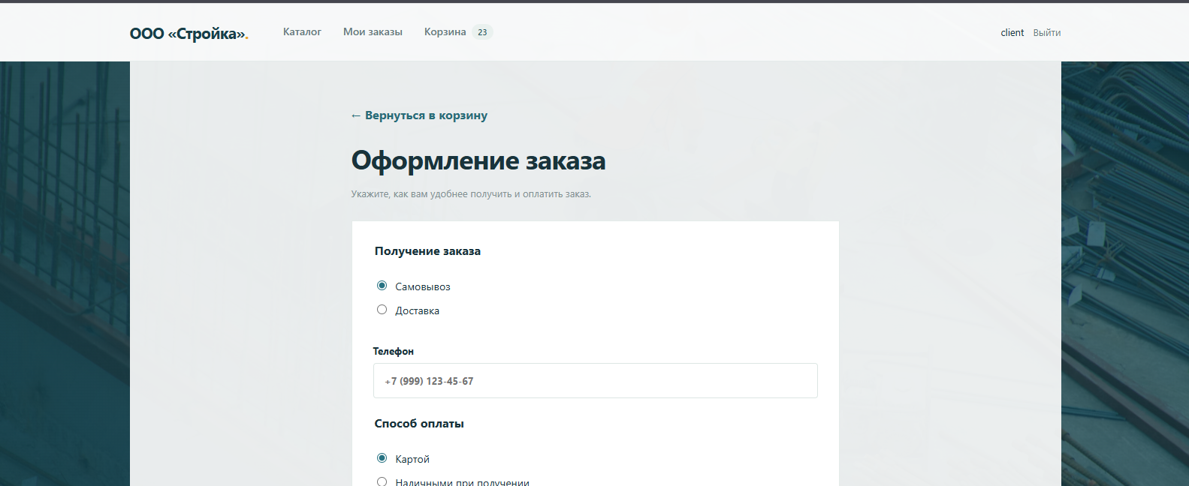
Рисунок 4 – Оформление заказа

История позволяет клиенту видеть свои заказы, статусы, стоимость и предполагаемое время получения. Для нового заказа предусмотрена отмена. До назначения стоимости доставки полная сумма не считается известной.
На рисунке 5 представляется история заказов клиента.
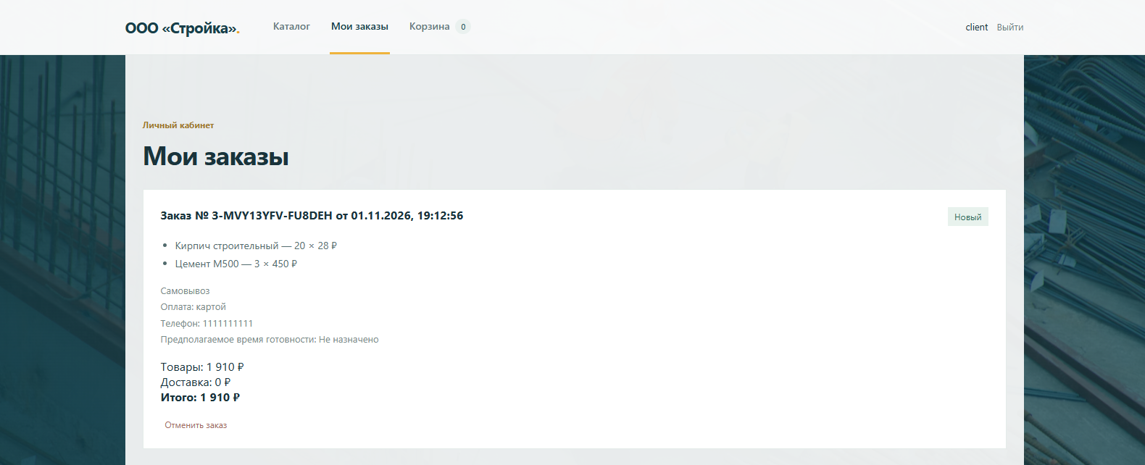
Рисунок 5 – История заказов клиента

В кабинете диспетчера отображаются заказы с контактами, товарами и способом получения. Диспетчер может найти заказ, назначить сборщика и водителя, установить время и стоимость доставки и изменить статус. При назначении учитывается занятость сотрудников; переходы сопровождаются проверками обязательных данных. На рисунке 6 представляется кабинет диспетчера.
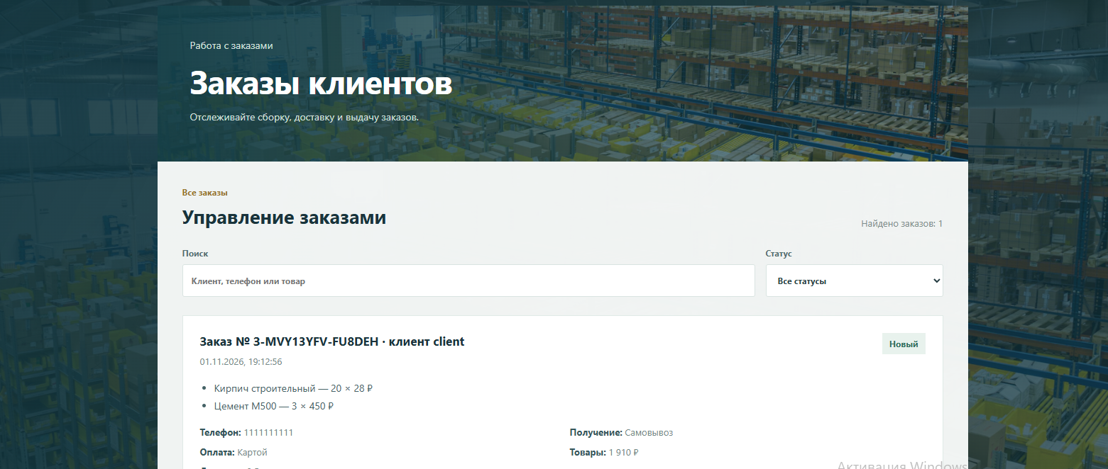
Рисунок 6 – Кабинет диспетчера

В кабинете администратора приведены сводные показатели, графики количества заказов по дням и по статусам, а также список последних заказов. Сумма завершённых заказов не является подтверждённой выручкой, поскольку реальная оплата не проводится. Администратор управляет списком сотрудников и карточками товаров. На рисунке 7 представляется панель администратора.
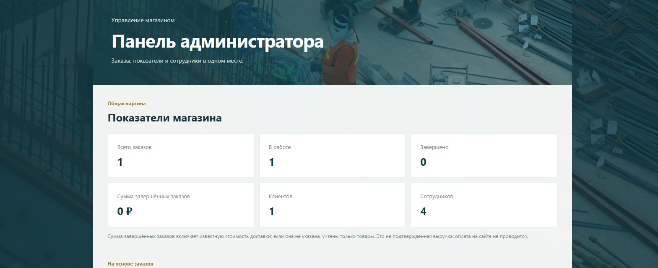
Рисунок 7 – Панель администратора

Сайт хранит заказы и пользователей только в браузере и в пределах соответствующего источника данных. Доступ с другого устройства не создаёт общую базу. Проверки ролей выполняются на стороне клиента, пароли в текущей реализации не обеспечивают безопасное хранение, а быстрый вход предназначен для демонстрации. Для реального применения потребуются серверная авторизация, защищённое хранение и транзакционная база данных.
Сайт в рамках подготовки настоящего описания не запускался и не проверялся; изображения интерфейса и результаты пользовательской проверки должны быть добавлены автором работы.

ЗАКЛЮЧЕНИЕ
В ходе курсовой работы рассмотрена организация продаж строительных материалов и разработан учебный веб-сайт ООО «Стройка». Определены основные сущности предметной области, роли пользователей и этапы обработки заказа.
В составе сайта предусмотрены каталог, корзина, оформление заказа, история покупателя, рабочее место диспетчера и панель администратора. Внедрены локальное хранение данных, обработка статусов, назначение сотрудников и отображение предполагаемого времени получения заказа.
Поставленная цель реализована в виде клиентского прототипа. К ограничениям относятся отсутствие общей серверной базы, полноценной защиты учётных записей и реальной платёжной обработки. Перспективой развития являются серверная часть и проверка доступа, однако для учебной демонстрации используется существующая локальная модель.

СПИСОК ИСПОЛЬЗОВАННЫХ ИСТОЧНИКОВ
1. Зыков, С. В. Программирование : учебник и практикум для академического бакалавриата / С. В. Зыков. — 2-е изд., перераб. и доп. — Москва : Издательство Юрайт, 2023. — 285 с. — (Высшее образование). — ISBN 978-5-534-16031-4. — Текст : электронный // Образовательная платформа Юрайт [сайт]. — URL: https://urait.ru/bcode/530294
2. Полуэктова, Н. Р. Разработка веб-приложений : учебное пособие для среднего профессионального образования / Н. Р. Полуэктова. — 2-е изд. — Москва : Издательство Юрайт, 2024. — 204 с. — (Профессиональное образование). — ISBN 978-5-534-18644-4. — Текст : электронный // Образовательная платформа Юрайт [сайт]. — URL: https://urait.ru/bcode/545237
3. Сысолетин, Е. Г. Разработка интернет-приложений : учебное пособие для среднего профессионального образования / Е. Г. Сысолетин, С. Д. Ростунцев. — Москва : Издательство Юрайт, 2024. — 80 с. — (Профессиональное образование). — ISBN 978-5-534-19603-0. — Текст : электронный // Образовательная платформа Юрайт [сайт]. — URL: https://urait.ru/bcode/556745
4. Тузовский, А. Ф. Проектирование и разработка web-приложений : учебное пособие для среднего профессионального образования / А. Ф. Тузовский. — Москва : Издательство Юрайт, 2024. — 219 с. — (Профессиональное образование). — ISBN 978-5-534-16767-2. — Текст : электронный // Образовательная платформа Юрайт [сайт]. — URL: https://urait.ru/bcode/541917
5. Информационные технологии в менеджменте (управлении) : учебник и практикум для вузов / Ю. Д. Романова [и др.] ; под редакцией Ю. Д. Романовой. — 3-е изд., перераб. и доп. — Москва : Издательство Юрайт, 2024. — 467 с. — (Высшее образование). — ISBN 978-5-534-17037-5. — Текст : электронный // Образовательная платформа Юрайт [сайт]. — URL: https://urait.ru/bcode/535966
6. Зараменских, Е. П. Разработка информационных систем : учебник и практикум для среднего профессионального образования / Е. П. Зараменских. — 2-е изд. — Москва : Издательство Юрайт, 2025. — 78 с. — (Профессиональное образование). — ISBN 978-5-534-21419-2. — Текст : электронный // Образовательная платформа Юрайт [сайт]. — URL: https://urait.ru/bcode/571332
7. Зараменских, Е. П. Проектирование информационных систем : учебник и практикум для среднего профессионального образования / Е. П. Зараменских. — 2-е изд. — Москва : Издательство Юрайт, 2025. — 119 с. — (Профессиональное образование). — ISBN 978-5-534-21417-8. — Текст : электронный // Образовательная платформа Юрайт [сайт]. — URL: https://urait.ru/bcode/571330
8. Веб-разработка : учебник для среднего профессионального образования / под общей редакцией О. В. Ратановой, Н. А. Ребус, А. Ю. Анисимова. — Москва : Издательство Юрайт, 2026. — 217 с. — (Профессиональное образование). — ISBN 978-5-534-21227-3. — Текст : электронный // Образовательная платформа Юрайт [сайт]. — URL: https://urait.ru/bcode/590627
9. Гниденко, И. Г. Технология разработки программного обеспечения : учебник для среднего профессионального образования / И. Г. Гниденко, Ф. Ф. Павлов, Д. Ю. Федоров. — 2-е изд., перераб. и доп. — Москва : Издательство Юрайт, 2026. — 248 с. — (Профессиональное образование). — ISBN 978-5-534-18131-9. — Текст : электронный // Образовательная платформа Юрайт [сайт]. — URL: https://urait.ru/bcode/585518
10. Щербак, А. В. Поддержка и тестирование программных модулей : учебник для среднего профессионального образования / А. В. Щербак. — Москва : Издательство Юрайт, 2026. — 145 с. — (Профессиональное образование). — ISBN 978-5-534-19290-2. — Текст : электронный // Образовательная платформа Юрайт [сайт]. — URL: https://urait.ru/bcode/590253

ПРИЛОЖЕНИЕ А
Структура файлов веб-сайта
Сайт/index.html — авторизация и регистрация; Сайт/catalog.html — каталог, корзина и история заказов; Сайт/dispatcher.html — рабочее место диспетчера; Сайт/admin.html — панель администратора.
Сайт/css/ содержит файлы оформления страниц. Сайт/js/database.js отвечает за начальные данные и операции с локальным хранилищем. Файлы script.js, catalog.js, dispatcher.js и admin.js реализуют логику соответствующих страниц. Изображения товаров могут размещаться в папке Сайт/images/products/.

ПРИЛОЖЕНИЕ Б
Основные локальные данные
Запись stroyka_users содержит пользователей, stroyka_products — товары, stroyka_orders — заказы, stroyka_employees — сотрудников, stroyka_session — сведения о текущем входе. Корзины пользователей и гостя сохраняются отдельно в локальном хранилище браузера.
Для сохранения и чтения используются методы localStorage.setItem и localStorage.getItem, а также преобразование данных средствами JSON. В браузере допускается очистка локальных данных пользователем, поэтому данные не являются резервной копией и не синхронизируются между устройствами.

